UNIVERSIDAD AUTÓNOMA DE BAJA CALIFORNIA

FACULTAD DE INGENIERÍA

ÁREA DE POSGRADO

MAESTRÍA EN INGENIERÍA ELECTRÓNICA



"PROPUESTA PARA EL FORMATO DE TESIS DE MAESTRÍA EN INGENIERÍA ELECTRÓNICA"

Realizado por:

M. C. Daniel Hernández Balbuena
M. C. David I. Rosas Almeida
Dr. Miguel Bravo Zanogera
M. C. Guillermo Galavíz Yánez

Mexicali, B. C. Octubre de 2001
ÍNDICE

INTRODUCCIÓN 3
ESPECIFICACIONES PARA EL FORMATO 3
Empastado 3
Portada 3
Tipo de hoja 4
Tipo de letra 4
Márgenes 4
Párrafos 5
Numeración de las páginas 5
Figuras 5
Tablas 6
Ecuaciones 7
Citas textuales 7
Nota al pie de página 7
Referencias 7

Apéndices 8
Bibliografía 8
Acrónimos 9
Artículos derivados del trabajo de tesis 9
Impresión 9
Contenido de la tesis 9

APÉNDICE 10
INTRODUCCIÓN

Según el Reglamento General de Estudios de Posgrado vigente en la Universidad Autónoma de Baja California, los alumnos inscritos al programa de Maestría en Ingeniería Electrónica que se imparte en la Facultad de Ingeniería, para obtener este grado deben cumplir con los requisitos establecidos por el plan de estudios y aprobar el examen de grado. Este último comprende de una fase oral y una escrita. La segunda consiste de un trabajo de tesis individual, que demuestre la capacidad innovadora, técnica y metodológica del aspirante, para solucionar los problemas específicos de su área de conocimiento.
Con base a lo anterior y con el objeto de auxiliar a los estudiantes que están prontos a escribir su trabajo de Tesis Maestría, en este documento se define los requisitos que debe cumplir su reporte.

ESPECIFICACIONES PARA EL FORMATO

En esta sección se definen las especificaciones relativas al formato que deben cumplir las copias del reporte del trabajo de tesis, cuando sea entregado a revisión por los miembros del jurado de examen de grado y las copias finales de este documento.

Empastado

Las copias del reporte del trabajo de tesis que tiene como objetivo ser entregadas para su revisión por los miembros del jurado de examen de grado, deben estar engargoladas y con pastas suaves de cualquier color.
Las copias finales del reporte del trabajo de tesis deben ser entregadas encuadernadas con pastas duras (el color de las pastas puede ser café, guinda o verde).
En el lomo de las copias finales del reporte del trabajo de tesis debe ir escrito el título de la tesis en máximo dos renglones y el año de la presentación. Si el título de la tesis es demasiado largo debe escribirse abreviado.

Portada

La portada de la copia del reporte del trabajo de tesis debe ser escrita en tamaño de letra y color adecuado que permitan su fácil lectura. Necesariamente debe contener la siguiente información:

- Nombre de la institución.
- Nombre de la unidad académica.
- Nombre del programa.
- Escudo de la Universidad Autónoma de Baja California.
- Nombre de la tesis.
- Hacer mención de que es un trabajo de tesis.
- La frase: "que para cubrir parcialmente los requisitos para obtener el grado de MAESTRO EN INGENIERIA presenta:"
- Nombre del sustentante.
- Nombre del director de tesis.
- Lugar y fecha.

Ninguna leyenda en la portada deber ser escrita con letra cuyo tamaño sea mayor al del escudo de la universidad. En el apéndice A se muestra un ejemplo del tipo de portada.

Tipo de hoja

Las copias del reporte del trabajo de tesis deben ser escritas en hojas blancas de papel bond tamaño carta.

Tipo de letra

Las copias del reporte del trabajo de tesis deben ser escritas en equipo de computo con letra tipo Times New Roman de 12 puntos o similar, a espacio y medio por un solo lado de la hoja, excepto donde se indique otra cosa.
Los nombres de capítulos deben ser escritos con letra tipo Times New Roman de 16 puntos o similar en mayúsculas y minúsculas, en negrillas, justificado y numerados con números arábigos. El formato de la primera hoja de cada capítulo se muestra en el apéndice B.
Los nombres de las secciones deben ser escritos con letra tipo Times New Roman de 14 puntos o similar en mayúsculas y minúsculas, en negrillas, alineado hacia la izquierda, sin sangría y numerado. La numeración de las secciones debe estar formado por el número del capítulo y el número de la sección en números arábigos separados por un punto. Ejemplo:

2.2 Ejemplo de una sección

Los nombres de las subsecciones deben ser escritos con letra tipo Times New Roman de 12 puntos o similar en mayúsculas y minúsculas, en negrillas, alineado hacia la izquierda, sin sangría y numerado. La numeración de las subsecciones debe estar formado por el número del capítulo, el número de la sección y el número de la subsección en números arábigos separados por puntos.

2.2.4 Ejemplo de una subsección

Los títulos de capítulos, los nombres de secciones y subsecciones no deben de ser finalizados con punto.

Las letras itálicas pueden ser utilizadas únicamente para dar énfasis a palabras o frases. No pueden ser utilizadas en la portada de la tesis, en el índice, en la lista de figuras, la lista de tablas, en los nombres de capítulos, nombres de secciones o subsecciones, nombres de figuras o tablas.

Márgenes

Los márgenes de cada hoja de las copias del reporte del trabajo de tesis deben seguir los siguiente lineamientos:
Margen izquierdo 3.5 cm
Margen derecho 2.5 cm
Margen superior 2.5 cm
Margen inferior 2.5 cm

Párrafos

En primera línea de cada párrafo de las copias del reporte del trabajo de tesis se debe usar sangría estándar (12 espacios).

Numeración de las páginas

Las páginas anteriores a la de INTRODUCCIÓN deben ser numeradas con números romanos, centrados en la parte inferior de la página. La numeración debe mostrarse desde la página posterior a la del ÍNDICE. El primer número deber ser el II.
El formato que se debe respetar al escribir el índice se muestra en el apéndice C.
Las páginas posteriores a la de INTRODUCCIÓN deben ser numeradas con números arábigos, alineados a la derecha en la parte superior de la página. La numeración debe mostrarse desde la página posterior a la de INTRODUCCIÓN. El primer número deber ser el 2.
La primera página de los capítulos posteriores al de INTRODUCCIÓN debe ser numeradas en la parte inferior de la hoja y centrado.

Figuras

Como figuras se deben manejar los dibujos, los diagramas eléctricos, las gráficas, los diagramas a bloques y las fotografías.
Todas las figuras deben presentarse en blanco y negro sobre fondo blanco, excepto aquellas gráficas y fotografías que contengan información, que para ser captada de forma adecuada, sea indispensable el uso de colores. Las figuras no deben estar enmarcadas. Se recomienda que las gráficas contengan rejilla para mejor comprensión.

Deben ser colocadas en la parte superior o inferior de la página (nunca entre texto) y siempre intentando que estén en la página más cercana posible a donde son referenciadas. Todas las figuras que este en el reporte deben ser referenciada.
Todas las figuras deben ser numeradas en orden ascendente con distinción de capítulo. El nombre de la figura debe colocarse bajo esta, debe componerse de la palabra Figura (en negrillas), el número del capítulo, el número que le corresponde (en números arábigos, en negrillas) y una leyenda que sintetice la información que muestra a espacio sencillo.
Tanto el nombre como la figura deben estar centrados y respetar los márgenes establecidos.
En caso de que una figura contenga varias ilustraciones distintas, éstas deben ser identificadas utilizando incisos, para su correcta referencia en el texto.

Ejemplo de figura:
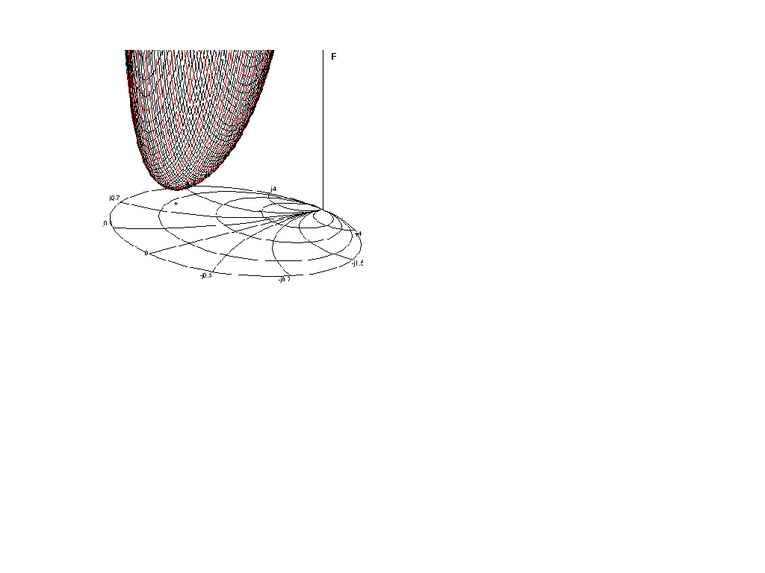

Figura 2.7. Comportamiento del Factor de Ruido en función de Γ_{s}.

Tablas

Las tablas deben ser presentadas en blanco y negro, en cualquier formato siempre que éste se conserve durante todo el documento y no impida la fácil lectura de la información que contienen.
La información contenida en las tablas debe ser presentada en letra tipo Times New Roman de 12 puntos o similar. Solo los nombres de los parámetros en los renglones y las columnas deben presentarse en negrillas.

Todas deben ser colocadas en la parte superior o inferior de la página (nunca entre texto) y siempre intentando que estén en la página más cercana posible a en la que son referenciadas. Toda tabla que esté en el reporte debe ser referenciada.

Todas deben ser numeradas en orden ascendente con distinción de capítulo. El nombre de la tabla debe colocarse sobre esta, debe componerse de la palabra Tabla (en negrillas), el número del capítulo, el número que le corresponde a la tabla (en números arábigos, en negrillas) y una leyenda que sintetice su contenido a espacio sencillo. Tanto el nombre como la tabla deben estar centrados respetando los márgenes establecidos.

Ejemplo de tabla:

Tabla 2.1. Dimensiones de las redes de acoplamiento
RED | W1(μm) | W2(μm) | W3(μm) | L1(μm) | L2(μm) | L3(μm) | G(μm)
G1D1S415 | 82 | 33 | 83 | 42 | 867 | 567 | 149
G1D1S415 | 78 | 43 | 80 | 524 | 867 | 43 | 149
G2D2S415 | 135 | 87 | 210 | 50 | 1006 | 734 | 253
G2D2S415 | 213 | 171 | 135 | 1019 | 519 | 51 | 253

Ecuaciones

Las fórmulas o ecuaciones deben estar centradas y numeradas en forma ascendente con distinción de capítulo. La numeración debe estar alineada a la derecha y debe estar formada por el número de capítulo y el número de ecuación en arábigo separados por un punto. Las ecuaciones no referenciadas no deben ser numeradas.

Teoremas, lemas, axiomas y corolarios

Los teoremas, lemas, axiomas y corolarios deben ser escritos usando las palabras teorema, lema, axioma o corolario en negrillas seguidas del número en arábigo correspondiente seguido por un punto, más el enunciado correspondiente en letras itálicas.
Ejemplo:

Teorema 1. b - a = b + (-a).

Citas textuales

Las citas textuales deben ser escritas entre comillas y en itálicas.

Nota al pie de página

Las notas al pie de página deben ser puestas en la parte inferior de la página, separadas del texto principal por una línea sólida de 30 espacios desde el margen izquierdo. Deben ser escritos a espacio sencillo con alineación a la izquierda con letra tipo Times New Roman de 10 puntos o similar. La separación entre ellas debe ser un renglón.

Referencias

Se recomienda que las referencias hechas a tablas y figuras se especifique el número de estas en su formato correspondiente, evite en lo posible utilizar frases como: en la figura siguiente o en la tabla siguiente.
Las referencias a ecuaciones se deben hacer utilizando números arábigos entre paréntesis.
Las referencias a publicaciones se deben hacer utilizando números arábigos entre corchetes.
Las referencias a notas al pie de página se deben de hacer utilizando números arábigos como superíndices.

Apéndices

Los apéndices deben ser escritos en espacio sencillo. El nombre del apéndice debe estar formado por la palabra apéndice en mayúsculas y negrillas, la letra correspondiente a su numeración alfabética y una frase representativa de su contenido. En letra tipo Times New Roman de 14 puntos o similar.
Las ecuaciones o fórmulas dentro de los apéndices deben de respetar el formato antes mencionado, pero su numeración debe estar formada por la letra en mayúsculas que lo identifica y el número arábigo correspondiente en forma ascendente comenzando por el 1. Esto debe cumplirse para cada apéndice.
Los nombres de las tablas y figuras deben de respetar el formato de presentación mencionado.

Bibliografía

Todas las referencias bibliográficas hechas en la copia del reporte del trabajo de tesis deben ser enlistadas conforme a su aparición, en el capítulo de Bibliografía, bajo el siguiente formato:
Deben ser escritas a espacio sencillo.
Numeradas con números arábigos entre corchetes alineados a la izquierda y separados de la referencia por una sangría estándar.
Formato si es un artículo científico publicado en revista: Autor(es). Título completo de la publicación (en el idioma en que fue publicado) . Abreviación adecuada del nombre de la revista. Volumen. Número del ejemplar. Número de las páginas. Año de publicación.
Ejemplo:

[1] Van der Bosch S., Martens L. Improved Impedance-Pattern Generation for Automatic Noise-Parameter Determination. IEEE Trans. Mcrowave Theory Tech. 46. 11. 1673-1678. 1998.

Formato si es un libro: Autor(es). Título completo del libro (en el idioma en que fue publicado). Nombre de la editorial. Número de edición. Ciudad en que se encuentra la editorial (cuando se encuentra en varias, incluir únicamente la primera). Número total de páginas del libro. Año en que fue publicado el libro.

Ejemplo:

[1] Kreyszing E. Advanced enginnering mathematics. John Wiley & Sons. Cuarta edición. New York. pp 807. 1979.

Acrónimos

Se deben escribir con mayúsculas después de la frase que representan y entre paréntesis. En caso de que se usen mas de diez durante el desarrollo del escrito se recomienda agregar una página después de la lista de figura donde se definan.

Artículos derivados del trabajo de tesis

Los artículos arbitrados derivados del trabajo de tesis deben ser mencionados en el capítulo de resultados.

Impresión

Las copias del trabajo de tesis deben ser impresas utilizando impresora láser con una resolución mínima de 600 dpi.

Contenido de la tesis

Las siguientes son las secciones mínimas requeridas para la tesis.

- Portada
- Resumen en español (Apéndice D)
- Resumen en Ingles (Apéndice E)
- Dedicatoria (Opcional)
- Agradecimientos (Opcional)
- Índice del contenido (Apéndice C)
- Índice de figuras (Apéndice F)
- Índice de tablas (Apéndice G)
- Introducción
- Desarrollo del tema
- Resultados
- Conclusiones
- Bibliografía
- Apéndices

APÉNDICE A. EJEMPLO DE PORTADA

UNIVERSIDAD AUTÓNOMA DE BAJA CALIFORNIA

FACULTAD DE INGENIERÍA

INSTITUTO DE INEGENIERÍA

(Nombre de la tesis)

T E S I S

que presenta para obtener el grado de MAESTRO EN INGENIERÍA
ELECTRÓNICA

(NOMBRE DEL SUSTENTANTE)

DIRECTOR DE TESIS:
(NOMBRE DEL DIRECTOR DE TESIS)

MEXICALI, B. C. SEPTIEMBRE DE 2001
APÉNDICE B. EJEMPLO DE LA PRIMERA PÁGINA DE CADA CAPÍTULO

Capítulo 3

Análisis de las condiciones de caracterización banco de medición del factor de ruido

En este capítulo se analiza un banco de caracterización del factor de ruido de transistores de microondas con terminales para guía de onda coplanar GOC. Para determinar las condiciones que en él prevalecen y los parámetros adecuados a caracterizar para reducir los errores de medición. Se debe aclarar que este banco de medición se caracteriza porque no tiene aisladores.

3.1 Banco de medición
Considerando que los transistores a caracterizar tienen terminales en tecnología de GOC se puede utilizar un banco de medición como el que se muestra en la figura 8. Con este banco se pueden caracterizar los parámetros de dispersión de transistor y medir el factor de ruido del dispositivo o las variables primarias que se involucran en la definición de esta figura de mérito, para posteriormente mediante la técnica adecuada extraer sus parámetros de ruido.
En el banco de medición se utilizan dos interruptores de microondas (SW1, SW2), que al ser conmutados permiten:
- Caracterizar directamente los parámetros de dispersión del DBP con el Analizador de Redes Vectorial HP8510C.

APÉNDICE C. EJEMPLO DE ÍNDICE

ÍNDICE
Página

1. Introducción 1
1.1 Objetivo. 1
1.2 Metodología general. 2
1.3 Organización del trabajo. 2

2. Teoría de ruido de microondas 3
2.1 Ruido Térmico. 3
2.2 Definiciones de temperaras de ruido 5
2.2.1 Temperatura de ruido. 5
2.2.2 Temperatura de ruido efectiva. 5
2.2.3 Temperatura de ruido efectiva de entrada. 6
2.2.4 Temperatura de operación. 7
2.3 Definiciones de ganancia de un bipuerto lineal. 7
2.4 Razón de ruido de exceso. 10
2.5 Factor de ruido de un bipuerto lineal. 10
2.5.1 Factor de ruido de dispositivos en cascada. 11
2.6 Principio de medición del factor de ruido. 12
2.6.1 Factor de ruido de un dispositivo pasivo. 14
2.7 Parámetros de ruido. 16
2.8 Técnicas de extracción de los parámetros de ruido. 17
2.8.1 Técnica de Lane. 17
2.8.2 Técnica de Lane modificada. 19

2.8.3 Técnica de Mitama. 19
2.8.4 Técnica de Vasilescu. 20

3. Analisis de las de la técnica del factor Y bajo condiciones de
caracterización reales. 21

3.1 Banco de medición. 21
3.2 La Fuente de ruido. 25

3.3 El sintonizador MT983A. 27

3.4 El Medidor de Figura de Ruido HP8970A. 28
3.4.1 Análisis de la forma de medición estándar del HP8970A. 30

APÉNDICE D. EJEMPLO DE RESUMEN EN ESPAÑOL

RESUMEN de la Tesis de (nombre del sustentante), presentada como requisito parcial para la obtención del grado de MAESTRO EN INGENIERÍA EN ELECTRONICA. Mexicali, Baja California, México. (mes) de (año).

(NOMBRE DE LA TESIS).

Resumen aprobado por:

________________________
(Nombre del director de tesis)
Director de tesis

CUERPO DEL RESUMEN

Palabras clave:
APÉNDICE E. EJEMPLO DE RESUMEN EN INGLÉS

ABSTRACT of the thesis, presented by (candidate name), in order to obtain the MASTER of ENGINEERING DEGREE in ELECTRONICS ENGINEERING. Mexicali, Baja California, México. (month), (year).

(THESIS NAME)

Approved by:

________________________
(Thesis Advisor name)
Thesis Advisor

Abstract body

Keywords:

APÉNDICE F. EJEMPLO DEL ÍNDICE DE FIGURAS

Índice de figuras

Figura Página

1.- Propiedades de ruido de un monopuerto, a) Monopuerto ruidoso, 6
b) Circuito equivalente de Thevenin, c) Circuito equivalente de
Norton, d) Diagrama de flujo de señal para microondas.
2.- La técnica del factor Y para la medición de la temperatura 13
equivalente ruido de un dispositivo.
3.- Esquema para la determinación del factor de ruido de una línea 15
de transmisión con pérdidas.
4.- Comportamiento del factor de ruido de transistores de microondas. 18
5.- Banco de caracterización de los parámetros de ruido de transistores 22
de microondas con terminales para guía de onda coplanar.
6.- Bloque C del banco de medición de figura de ruido. 23
7.- Fotografía del banco de caracterización de los parámetros de ruido. 24
8.- Detalle del banco de caracterización de los parámetros de ruido. 24
9.- Coeficiente de reflexión de la fuente de ruido en estado de 26
Encendido, Apagado y Conmutando.
10.- Razón de ruido en exceso de la fuente de ruido HP346C-K01 27
en el ancho de banda de interés.
11.- Perdidas del sintonizador para distintas posiciones del sintonizador. 28
12.- (a) Calibración del medidor de figura de ruido; (b) Caracterización 29
de la figura de ruido del DBP y el receptor.
13.- Diagrama a bloques del arreglo experimental. 31
14.- a) Símbolo de un aislador y b) efecto del aislador sobre 45
la fuente de ruido.
15.- Diagrama a bloques de la metodología de caracterización de los 54
parámetros de ruido.

APÉNDICE G. EJEMPLO DEL INDICE DE TABLAS

Índice de tablas

Tabla Página

1. Especificaciones para el amplificador 10
2. Parámetros de ruido del receptor a 36 GHz. 64
3. Parámetros de ruido del Transistor FHR20X a 36 GHz. 65
4. Parámetros de ruido del receptor a 38 GHz. 66
5. Parámetros de ruido del Transistor FHR20X a 38 GHz. 66
6. Parámetros de ruido de una línea de transmisión coplanar a 36 GHz. 67
7. Dimensiones finales de las redes de acoplamiento. 87
8. Dimensiones finales de las redes de acoplamiento construidas. 114

Este es un ejemplo de nota al pie de página

